УВАЖАЕМЫЕ РОДИТЕЛИ!

Справку о посещении ребенком занятий в учреждении дополнительного образования с использованием сертификата вы можете сформировать самостоятельно через личный кабинет ребенка.

Для этого необходимо:

1. Зайти в личный кабинет ребенка на сайте <https://yar.pfdo.ru>

2. Зайти во вкладку «Личные данные»

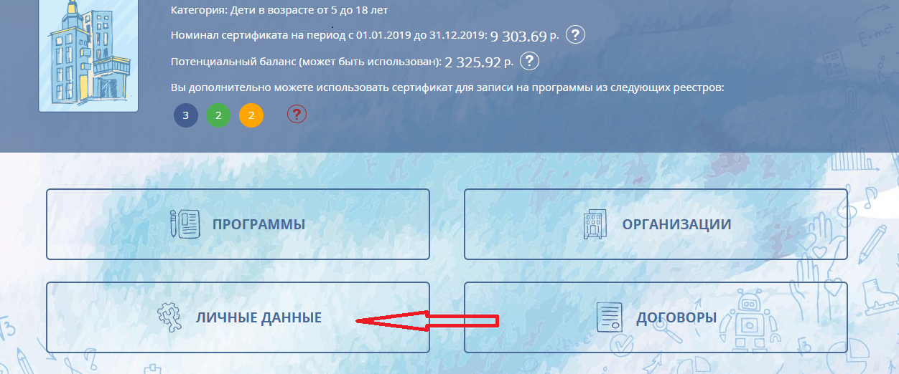

3. Нажать - «Справка о посещении кружков»

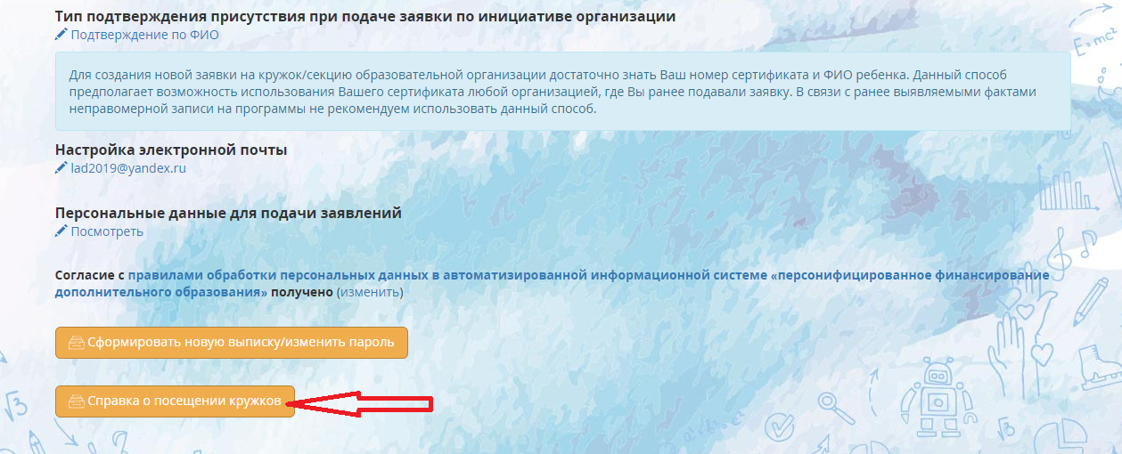

4. Распечатать справку

